NAMA : SAEPUL RAMDANI

NIM : 112209100000006

FAKULTAS : Sains dan Teknologi

Prodi : Teknik Informatika

MataKuliah : Penjamin Mutu Perangkat Lunak

SOAL

Seoranga karyawan bernama john travolta bergaji mingguan. Gaji normal seminggu (untuk 40 jam), standarnya (“rate”) adalah: rp. 15.000,- /jam. Sedangakan untuk lembur (artinya kerja diatas 40 jam/minggu) dibayar satu setengah kali dari gaji normal per jam nya (“rate”).

1) Bila Mr. John travolta pada minggu ini bekerja 52 jam, berapa gaji mr. John tersebut. Buat alogaritma + program menghitung gaji dengan nilai-nilai yang lain/variatif: (“bebas”).  
2) Bila pemasukan lebih besar dari pengeluaran maka, akan ditulis (di print), ”bisa menabung”. Bila pemasukan sama dengan pengeluaran maka, akan ditulis (di print), ”tidak bisa menabung”. Bila pemasukan sama kurang dari pengeluaran maka, akan ditulis (di print), ”cari tambahan”.  
pengeluaran mr. john selama seminggu ini adalah rp. 600.000. Apakah Mr. john bisa menabung atau tidak ??. bila bisa, berapa besar tabungannya untuk minggu ini. Buat alogaritma + program menghitung tabungan minggu ini dengan nilai-nilai yang lain/variatif (“bebas”).

Menghitung Menggunakan Calkulator

### Langkah 1: Menghitung Gaji Normal

1. Gaji per jam: Rp. 15.000
2. Jam kerja normal: 40 jam
3. Menghitung gaji normal:
   * Pada kalkulator, masukkan 15000 (rate per jam).
   * Kalikan dengan 40 (jam kerja normal).
   * Hasil: 15000 * 40 = 600000

Jadi, gaji normal Mr. John adalah Rp. 600.000.



### Langkah 2: Menghitung Gaji Lembur

1. Jam lembur: Total jam kerja - Jam kerja normal = 52 jam - 40 jam = 12 jam
2. Gaji lembur per jam: 1.5 kali gaji per jam
3. Menghitung gaji lembur:
   * Pada kalkulator, masukkan 15000 (rate per jam).
   * Kalikan dengan 1.5 untuk mendapatkan gaji lembur per jam.
     + Hasil: 15000 * 1.5 = 22500
   * Kalikan hasil ini dengan 12 (jam lembur).
     + Hasil: 22500 * 12 = 270000

Jadi, gaji lembur Mr. John adalah Rp. 270.000.

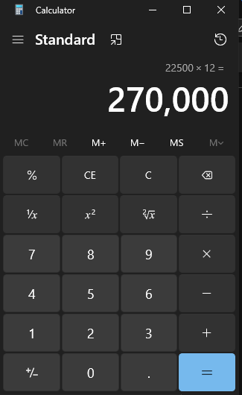

### Langkah 3: Menghitung Total Gaji

1. Total gaji:
   * Tambahkan gaji normal dan gaji lembur.
   * Pada kalkulator, masukkan 600000 (gaji normal).
   * Tambahkan dengan 270000 (gaji lembur).
     + Hasil: 600000 + 270000 = 870000

Jadi, total gaji Mr. John adalah Rp. 870.000.

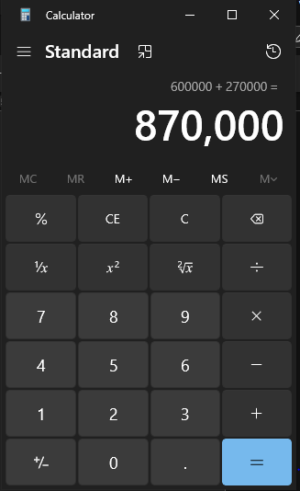

### Langkah 4: Menentukan Status Tabungan

1. Pengeluaran: Rp. 600.000
2. Tabungan:
   * Kurangkan total gaji dengan pengeluaran.
   * Pada kalkulator, masukkan 870000 (total gaji).
   * Kurangkan dengan 600000 (pengeluaran).
     + Hasil: 870000 - 600000 = 270000

Jadi, tabungan Mr. John adalah Rp. 270.000.

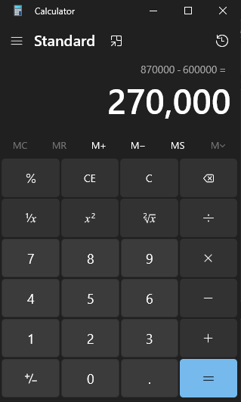

1. Menentukan Status:
   * Jika tabungan positif (270000 > 0), maka Mr. John bisa menabung sebesar Rp. 270.000.
   * Jika tabungan nol, maka tidak bisa menabung.
   * Jika tabungan negatif, maka Mr. John perlu cari tambahan.

**Menggunakan Ms. Excel**

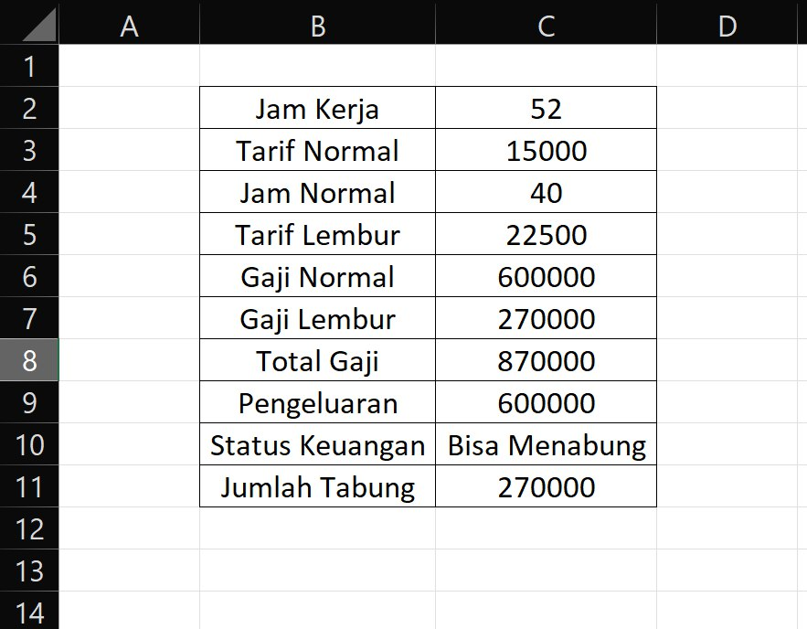

**Menggunakan Progam Dengan Bahasa Pyhton**

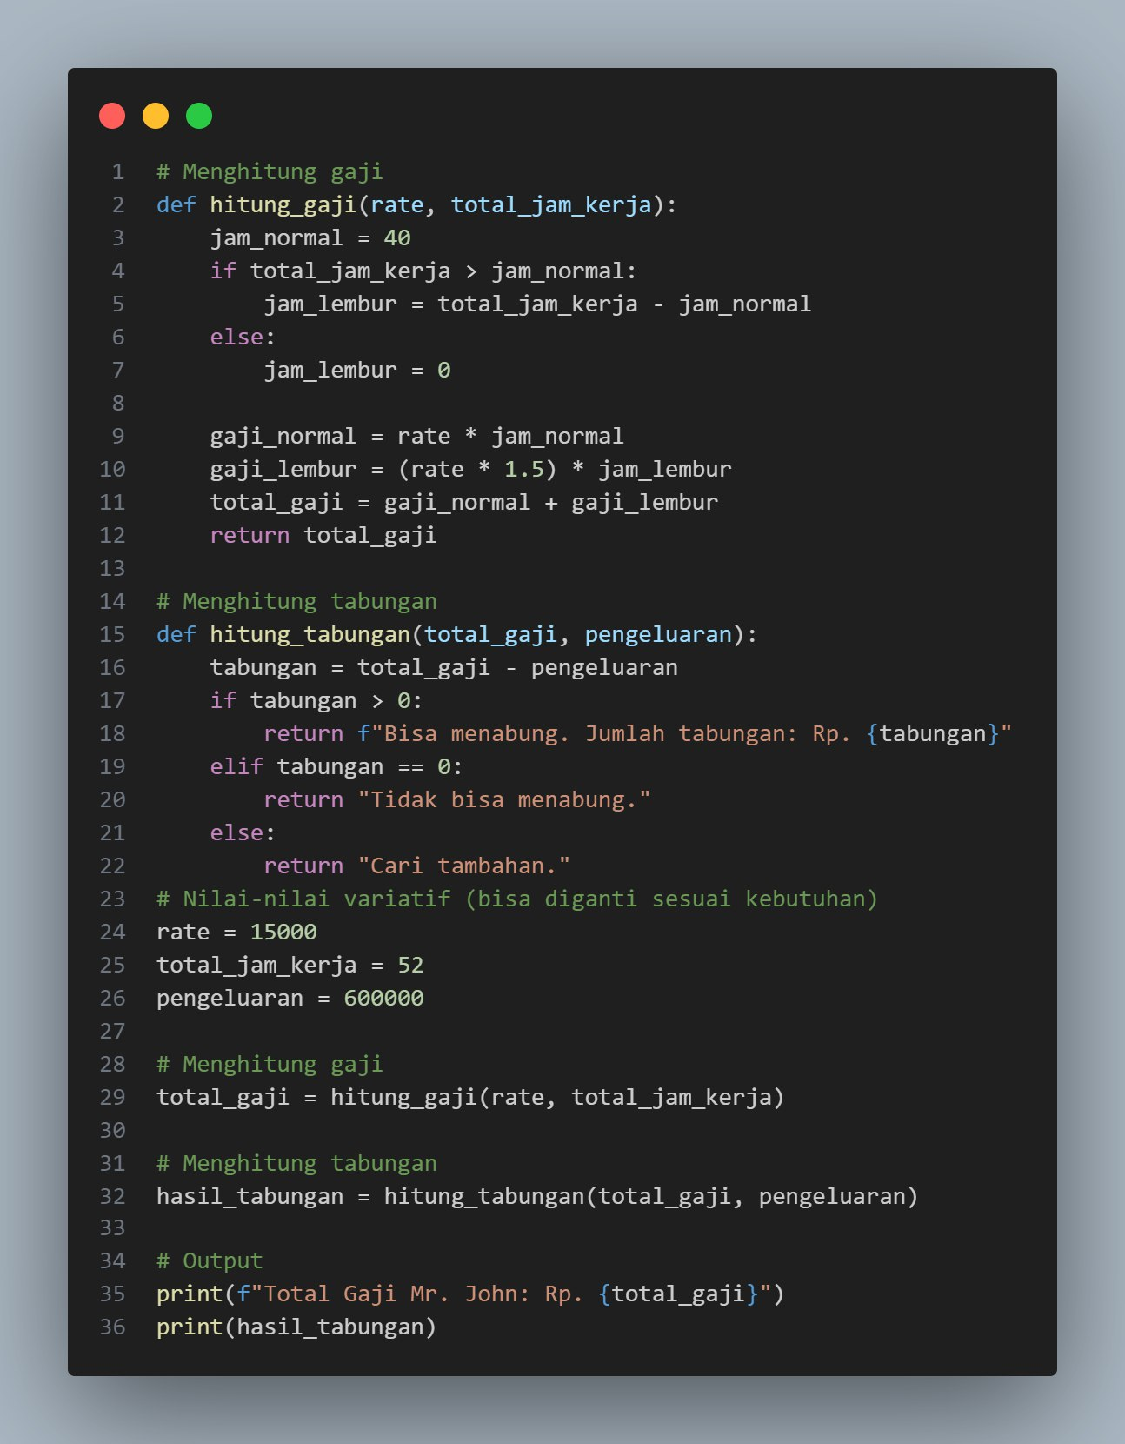

**Hasil Program**

